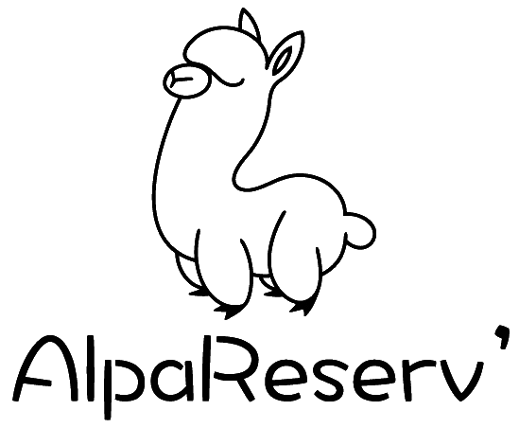
Projet AlpaReserv'

Choix liés aux outils techniques

Identifiant : M1TIIL-AlpaReserv-Structure

Rédacteurs : Amadou Ada DIENE
Relecteurs : Baptiste BALLAN

Version : 1.1
Date de création : 10/03/2014
Mise à jour : 12/03/2014
Date | Rédacteur | Informations
10/03/2014 | Amadou Ada DIENE | Création initiale du document
12/03/2014 | Baptiste BALLAN | Mise à jour aux normes définies par le responsable qualité
13/03/2014 | Baptiste BALLAN | Mise à jour par rapport aux nouvelles technologies utilisées

Table des matières
Équipement matériel 4
Équipement logiciel : 6
Bureautique 6
Modélisation UML 6
Versioning 6
Langages de développement 6

Équipement matériel
- Ordinateurs personnels
- du département informatique

Équipement logiciel :
Plate forme de développement : Windows étant le système le plus utilisés, l’ensemble des tests sera d’autant plus facile à réaliser.

Bureautique
Libre Office, car gratuit et totalement libre d’utilisation.
Outils | Disponibilité | Coûts | Maîtrise /5
Microsoft Office | téléchargeable | licence payante | + + + + +
OpenOffice | téléchargeable | licence gratuite | + + + +
LibreOffice | téléchargeable | licence gratuite | + + + +

Modélisation UML
StarUML pour sa facilité de prise en main.
Outils | Disponibilité | Coûts | Maîtrise /5
PowerAMC | téléchargeable | licence gratuite (30 j) | + + +
ArgoUML | téléchargeable | licence gratuite | + +
StarUML | téléchargeable | licence gratuite | + + + +

Versioning
Git parce que c’est le plus récent des outils étudiés, et qu’il offre plus de possibilités.
Outils | Possibilités | Coûts | Maîtrise /5
Git | historique, dépôt en ligne, branches | licence gratuite | + + +
SVN | historique, dépôt en ligne | licence gratuite | + + +
Dropbox | historique, dépôt en ligne | licence gratuite | + + + +
GoogleDoc | historique, dépôt en ligne | licence gratuite | + + + +

Langages de développement
PHP sera utilisé pour développer l'ensemble de l'application.
Pour garantir une maintenance plus facile et une évolution plus simple, le framework CodeIgniter sera utilisé. Celui-ci permet en effet de respecter une architecture MVC qui permet de plus facilement découper le travail et est connu pour être plus facilement maintenable.
La bibliothèque JQuery sera également utilisé pour accélérer le développement et faciliter le déploiement du site web sur des navigateurs différents. Sa bibliothèque JQueryUI sera également utilisé pour obtenir des composants performants rapidement.
Enfin, le framework Bootstrap ( Javascript et CSS ) sera également utilisé pour accélérer le développement du CSS et afin d'obtenir un rendu homogène sur les différents navigateurs.
Enfin, la classe tFPDF sera utilisée pour générer les PDF créés lors des différentes étapes de la réservation ( convention, facture, ...)
Langages (maîtrise/5) | Possibilités | IDE dispo (maîtrise/5) | OS cible
Java/JavaEE (+ + + +) | Client Web, Lourd | Eclipse (+ + + + +) | Windows, Linux, Mac
C#/.Net (+ + +) | Client Web, Lourd | Visual Studio (+ + + +) | Windows
PHP/HTML/CSS/JS (+ + + + +) | Client Web | PhpStorm (+ +) | Windows, Linux, Mac

http://www.fpdf.org/fr/script/script92.php

